Đáp án

Section 2.1: Diagrams

Exercise 1. Xác định xem các câu dưới đây là đúng hay sai.
1
Dạng Diagram - sơ đồ/ quy trình thường mô tả quá trình sản xuất, làm ra cái gì đó.
A. Đúng

Đúng. Dạng Diagram - sơ đồ/ quy trình thường mô tả quá trình sản xuất, làm ra cái gì đó, ví dụ như quy trình sản xuất gạch, quy trình làm cá hun khói.
Ngoài ra, cũng có diagram mô tả quy trình thực hiện một việc gì đó, ví dụ như quy trình tái chế chai nhựa.
2
Cấu trúc một bài Diagram bao gồm 2 đoạn: 1 đoạn Introduction và 1 đoạn Body.
B. Sai

Sai. Giống như dạng biểu đồ xu hướng, biểu đồ so sánh hay bản đồ, một bài viết dạng Diagram cũng gồm 3 đoạn: 1 đoạn Introduction và 2 đoạn Body.
3
Dạng Diagram không bao giờ xuất hiện yếu tố thời gian.
B. Sai

Sai. Dạng Diagram THƯỜNG không có yếu tố thời gian, nhưng vẫn có những bài có yếu tố thời gian. Ta cần xác định yếu tố thời gian trong bài để chia thì động từ cho chính xác.
4
Phần Introduction trong dạng Diagram bao gồm 1 câu paraphrase và 1-2 câu overview.
A. Đúng

Đúng. Giống như các dạng biểu đồ khác, phần Introduction trong dạng Diagram cũng bao gồm:
- 1 câu paraphrase lại đề bài
- 1-2 câu overview tổng quan về quy trình
5
Trong phần Overview của bài Diagram, ta cần chỉ ra:
- Các đối tượng xuất hiện trong quy trình
- Bước đầu tiên và cuối cùng của quy trình
B. Sai

Sai. Dạng bài Diagram KHÔNG có các đối tượng giống như biểu đồ so sánh. Trong phần overview, ta cần chỉ ra:
- Quy trình gồm bao nhiêu bước
- Bước đầu tiên và cuối cùng của quy trình
6
Ta cần chú ý tới những bước đánh dấu sự chuyển đổi quan trọng để nhóm thông tin phần thân bài sao cho logic, hợp lý.
A. Đúng

Đúng. Khi nhóm thông tin cho phần thân bài trong dạng diagram, để đảm bảo sự logic, hợp lý, ta cần chú ý tới những bước đánh dấu sự chuyển đổi, chuyển biến quan trọng, chứ không phải chỉ chia đều số bước trong quy trình làm 2 đoạn.
7
Trong phần body của dạng diagram, chỉ cần mô tả những bước nổi bật nhất, không cần mô tả hết các bước.
C B. Sai

Sai. Trong 2 đoạn body, ta cần MÔ TẢ HẾT những bước có ở trong quy trình.

Exercise 2. Dựa vào đề bài đã cho dưới đây, chọn đáp án đúng cho mỗi câu hỏi.
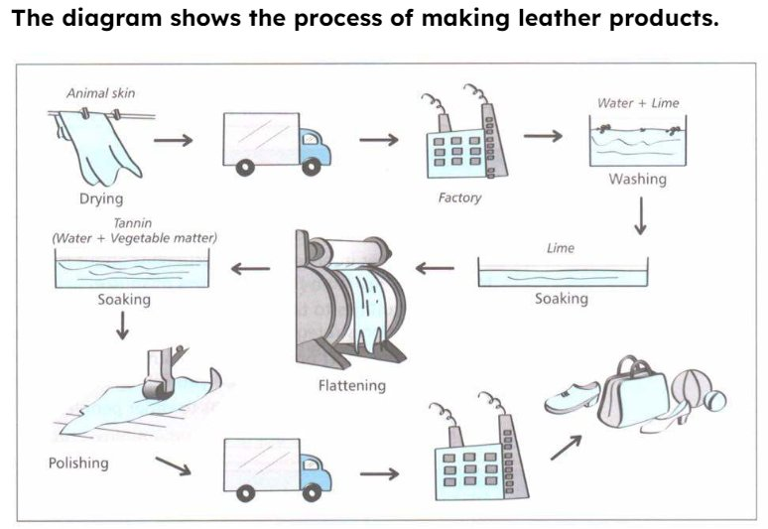
1
Diagram này nói về gì?
B. Quy trình sản xuất các sản phẩm da

Trong đề bài, ta thấy có cụm “process of making leather products” ⇒ diagram này nói về quy trình sản xuất các sản phẩm da ⇒ đáp án B.
2
Các động từ trong phần thân bài chia thì gì?
A. Hiện tại

Ta thấy diagram này không có yếu tố thời gian ⇒ phần overview và body chia thì hiện tại đơn ⇒ đáp án A.
3
Quy trình này gồm bao nhiêu bước?
C. 11 bước

Nhìn vào biểu đồ, có thể thấy quy trình này gồm 11 bước ⇒ đáp án C.
4
Bước đầu tiên và bước cuối cùng của quy trình là gì?
B. Drying - create completed products

Nhìn vào biểu đồ, ta thấy bước đầu tiên trong quy trình là phơi khô da động vật (dry animal skin), và bước cuối cùng là hoàn thiện sản phẩm (create completed products) ⇒ đáp án B.
5
Đâu là cách chia đoạn hợp lý cho phần thân bài?
A. Body 1: drying → flattening - Body 2: soaking in tannin → completed products

Nhìn vào biểu đồ, ta thấy bước “flattening” (làm phẳng) là bước đánh dấu sự chuyển biến quan trọng (nguyên liệu thô ban đầu đến bước này đã bị biến đổi dạng), vậy cách chia đoạn phần thân bài hợp lý là:
- Body 1: drying → flattening
- Body 2: soaking in tannin → completed products
Loại đáp án B vì “factory” (được vận chuyển đến nhà máy) không phải bước đánh dấu sự thay đổi quan trọng.
Loại đáp án C vì “soaking (tannin)” (ngâm trong tannin) không phải bước đánh dấu sự thay đổi quan trọng.

Exercise 3. Dựa vào đề bài dưới đây, chọn từ thích hợp điền vào chỗ trống để hoàn thành dàn bài đã cho.
LƯU Ý:
- Nếu thông tin không có trong bài, điền None.
- Một từ có thể điền nhiều lần
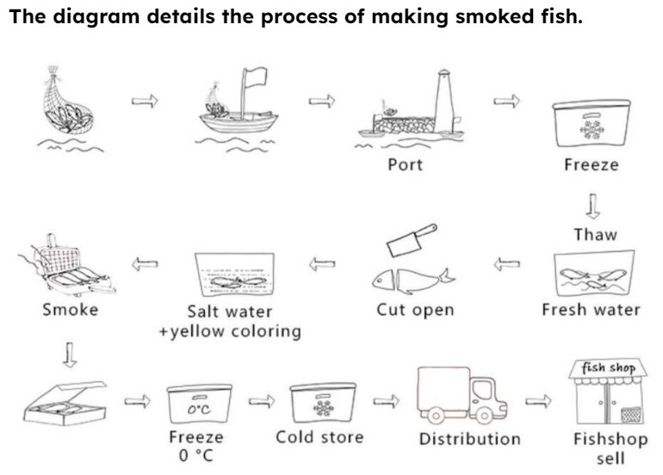
made | present simple | none | port | done
salt water | past simple | 13 | smoked fish | 11
smoke | cut open | catching | packaging | fishshop sell
STEP 1: 3Ws
- What: how 1smoked fish is 2made
- Where: none
- When: 3none → verb tense: 4present simple
—-------------
STEP 2: Subjects of comparison & Unit
- Subjects of comparison: none
- Unit: none
—-------------
STEP 3: Grouping & Main features
- Overview: 513 steps, from 6catching to 7fishshop sell
- Body:
+) Body 1: 8catching → 9smoke
+) Body 2: 10packaging → 11fishshop sell
 | Đáp án | Giải thích
STEP 1: 3Ws | - What: how smoked fish is made | Trong đề bài có cụm “the process of making smoked fish.” ⇒ biểu đồ này nói về cá hun khói được làm ra như thế nào (how smoked fish is made)
 | - Where: none
 | - When: none → verb tense: present simple | Diagram không có yếu tố thời gian ⇒ điền “none”. Thì được sử dụng trong bài là hiện tại đơn ⇒ điền “present simple”.
STEP 2: Subjects of comparison & Unit | - Subjects of comparison: none  - Unit: none
STEP 3: Grouping & Main features | - Overview: 13 steps, from catching to fish shop sell | Từ biểu đồ, ta thấy quy trình có tất cả 13 bước ⇒ điền “13”.  Bước đầu tiên là bắt cá (catching), bước cuối cùng là bán tại cửa hàng cá (fish shop sell) ⇒ điền “catching” và “fishshop sell”.
 | - Body:  +) Body 1: catching → smoke  +) Body 2: packaging → fishshop sell | Từ sơ đồ, ta thấy có 3 giai đoạn chính trong quy trình làm cá hun khói:  - Đánh bắt cá (catching → port)  - Xử lý cá (freeze → smoke)  - Đóng gói và phân phối (packaging → fishshop sell)  ⇒ ta có thể nhóm 2 giai đoạn đầu vào body 1 (vì đều là giai đoạn xử lý, chưa đóng gói thành sản phẩm hoàn thiện) và giai đoạn cuối vào body 2. Vậy ta có:  +) Body 1: catching → smoke  +) Body 2: packaging → fish shop sell

Exercise 4. Dựa vào đề bài đã cho, sắp xếp các bước dưới đây theo thứ tự đúng để tạo thành quy trình hoàn chỉnh.
LƯU Ý:
- Một đáp án có thể chọn nhiều lần
- Có 1 câu không cần dùng đến

A - The skins are then soaked in more lime.
B - The final products are created.
C - They are taken to a factory by truck.
D - They are polished by another rolling device.
E - They are washed in water and lime.
F - Leather products are distributed to different shops.
G - Leather skins from various animals are dried.
H - A machine with large rollers flattens them out.
I - The flattened skins are soaked in tannin.
Câu | Câu Hỏi |  | Đáp án
1 | Step 1 |  | G
2 | Step 2 |  | C
3 | Step 3 |  | E
4 | Step 4 |  | A
5 | Step 5 |  | H
6 | Step 6 |  | I
7 | Step 7 |  | D
8 | Step 8 |  | C
9 | Step 9 |  | B

Các bước | Câu | Tạm dịch
Step 1 - G | Leather skins from various animals are dried. | Da của các loài động vật khác nhau được sấy khô.
Step 2 - C | They are taken to a factory by truck. | Chúng được đưa đến một nhà máy bằng xe tải.
Step 3 - E | They are washed in water and lime. | Chúng được rửa sạch trong nước và vôi.
Step 4 - A | The skins are then soaked in more lime. | Da sau đó được ngâm trong nhiều vôi hơn.
Step 5 - H | A machine with large rollers flattens them out. | Một chiếc máy có con lăn lớn sẽ làm phẳng chúng.
Step 6 - I | The flattened skins are soaked in tannin. | Những lớp da dẹt được ngâm trong tannin (một loại hợp chất hóa học).
Step 7 - D | They are polished by another rolling device. | Chúng được đánh bóng bằng một thiết bị cán khác.
Stage 8 - C | They are taken to a factory by truck. | Chúng được đưa đến một nhà máy bằng xe tải.
Stage 9 - B | The final products are created. | Các sản phẩm cuối cùng được tạo ra.
Câu không cần sử dụng đến là câu F - Leather products are distributed to different shops. (Các sản phẩm da được phân phối đến các cửa hàng khác nhau. ⇒ đây là bước không có trong quy trình)
Xem giải thích

Exercise 5. Dựa vào đề bài đã cho, chọn câu/cụm từ thích hợp (A - L) điền vào chỗ trống để hoàn thành bài viết dưới đây.
LƯU Ý: Có 1 câu không cần dùng đến.

The diagram illustrates (1) ______. Overall, (2) ______ in the process of making smoked fish, (3) ______ and ending with selling it at fish shops.
The process begins when (4) ______ and then transported by boat to a port. From this point, they are frozen and then later (5) ______. The next stage is to (6) ______ and put them in salt water that also contains some yellow coloring. (7) ______
After smoking, (8) ______ and frozen at zero degrees celcius in larger containers. They are finally (9) ______ and (10) ______ to sell to consumers.
—-------------------
- undergo (v): trải qua
- thaw (v): rã đông
- coloring (n): màu thực phẩm
- container (n): thùng đựng, hộp đựng
A - After this, the actual smoking takes place.
B - the fish are packaged in boxes
C - fish are caught in nets
D - cut the fish open
E - checked for quality
F - how smoked fish is produced
G - distributed by truck to shops
H - there are 13 steps
I - undergo a thawing process in fresh water
K - starting with catching fish
L - put into cold storage
Câu | Câu Hỏi |  | Đáp án
1 | Chỗ trống 1 |  | F
2 | Chỗ trống 2 |  | H
3 | Chỗ trống 3 |  | K
4 | Chỗ trống 4 |  | C
5 | Chỗ trống 5 |  | I
6 | Chỗ trống 6 |  | D
7 | Chỗ trống 7 |  | A
8 | Chỗ trống 8 |  | B
9 | Chỗ trống 9 |  | L
10 | Chỗ trống 10 |  | G

The diagram illustrates how smoked fish is produced. Overall, there are 13 steps in the process of making smoked fish, starting with catching fish and ending with selling it at fish shops.  The process begins when fish are caught in nets and then transported by boat to a port. From this point, they are frozen and then later undergo a thawing process in fresh water. The next stage is to cut the fish open and put them in salt water that also contains some yellow coloring. After this, the actual smoking takes place.  After smoking, the fish are packaged in boxes and frozen at zero degrees celcius in larger containers. They are finally put into cold storage and distributed by truck to shops to sell to consumers. | Sơ đồ cho thấy cá hun khói được sản xuất như thế nào. Nhìn chung, có 13 bước trong quy trình làm cá hun khói, bắt đầu từ việc bắt cá và kết thúc bằng việc bán tại các cửa hàng cá.  Quá trình này bắt đầu khi cá được bắt vào lưới và sau đó được vận chuyển bằng thuyền đến cảng. Từ thời điểm này, chúng được đông lạnh và sau đó trải qua quá trình rã đông trong nước ngọt. Công đoạn tiếp theo là mổ bụng cá và cho vào nước muối có pha chút phẩm màu vàng. Sau đó, việc hun khói thực sự diễn ra.  Sau khi hun khói, cá được đóng gói trong hộp và đông lạnh ở 0 độ C trong các thùng chứa lớn hơn. Cuối cùng chúng được đưa vào kho lạnh và phân phối bằng xe tải đến các cửa hàng để bán cho người tiêu dùng.

Exercise 6. Dựa vào các gợi ý đã cho, viết đoạn Introduction hoàn chỉnh cho các đề bài dưới đây.
1

Introduction 1


Suggested answer: The diagram illustrates the process of manufacturing leather products for retail. Overall, there are 11 steps in this process and it begins with drying animal skins and finishes with creating completed products.
Xem giải thích
2

Introduction 2
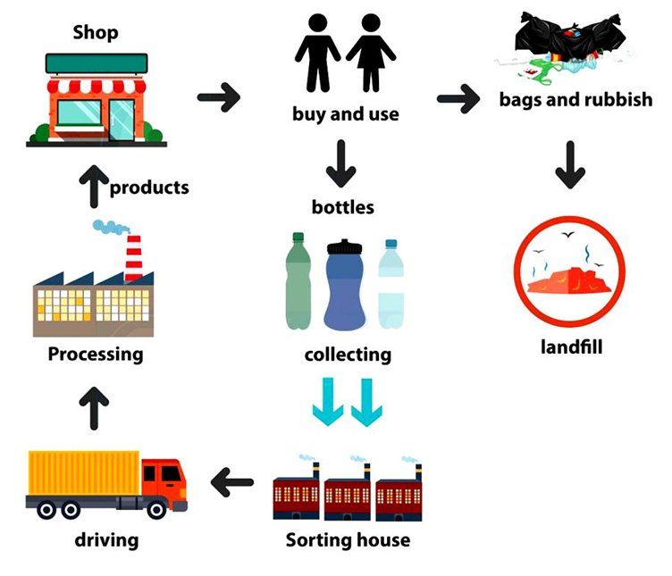
Suggested answer: The given diagram illustrates the process of plastic recycling. Overall, there are six stages in the plastic recycling process. It begins with the buying of new plastic products and ends with the distribution of recycled products to the market again.
Xem giải thích
3

Introduction 3
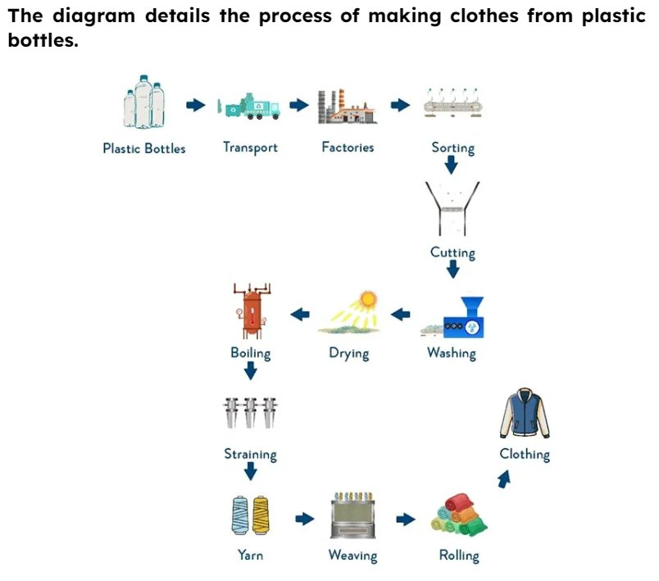
Suggested answer: The diagram illustrates the process of manufacturing clothes from recycled plastic bottles. Overall, there are various stages in the production of clothes from recycled materials. It starts with collecting plastic bottles and ends with making completed clothing items.
Xem giải thích
4

Introduction 4
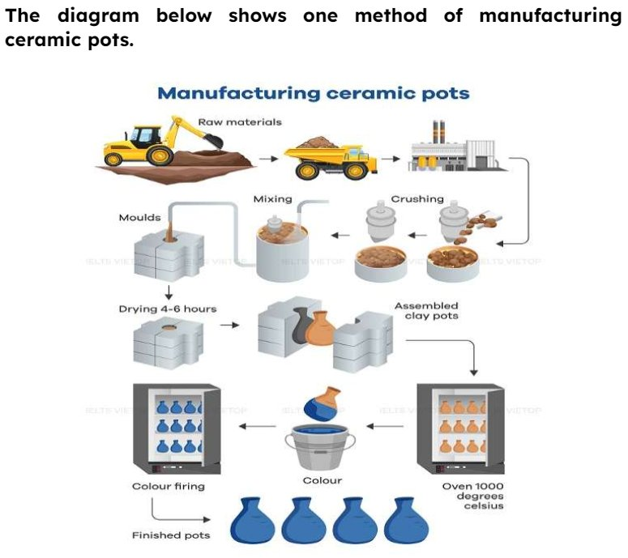
Suggested answer: The diagram illustrates the process of making ceramic pots. In general, the production of ceramic pots involves nine steps. It begins with the collection of raw materials and ends with the coloring and decoration of the finished product.
Xem giải thích
5

Introduction 5
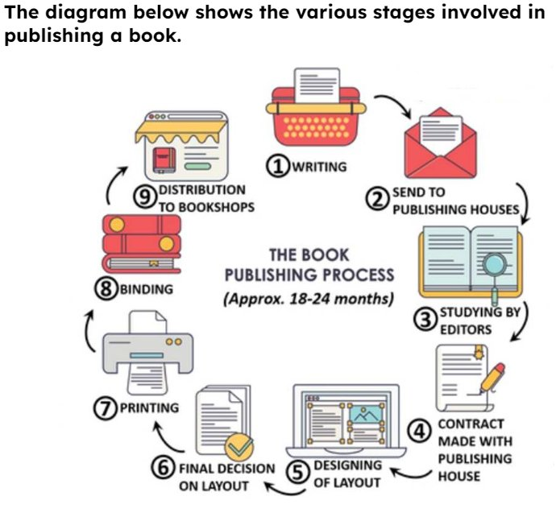
Độ chấm chính xác của AI khoảng 80% và đang ngày càng hoàn thiện thêm
s
Không tìm thấy lỗi nào
1 ký tự, 1 từ, 1 câu
Suggested answer: The diagram illustrates the several phases in publishing a book. Overall, there are 9 stages in the entire process and it begins with writing a book and finishes with distributing it to different bookstores.

